СОВЕТ НАРОДНЫХ ДЕПУТАТОВ

ОСТРОГОЖСКОГО МУНИЦИПАЛЬНОГО РАЙОНА ВОРОНЕЖСКОЙ ОБЛАСТИ

РЕШЕНИЕ

«_27__» ____08______ 2008г. № __41___
г. Острогожск
О Гербе муниципального образования «Острогожский муниципальный район» Воронежской области

В соответствии со ст. 9 Федерального закона от 06.10.2003 № 131-ФЗ «Об общих принципах организации местного самоуправления в Российской Федерации», ст. 3 Устава Острогожского муниципального района, Совет народных депутатов Острогожского муниципального района

РЕШИЛ:

1.Утвердить «Положение о Гербе муниципального образования «Острогожский муниципальный район» Воронежской области» (приложение 1).
- Утвердить изображение (рисунок) Герба муниципального образования «Острогожский муниципальный район» Воронежской области (без вольной части, с правой вольной частью, в многоцветном, одноцветном и одноцветном с использованием условной штриховки для обозначения цветов вариантах) (приложения 2-7).
- Направить необходимый пакет документов по Гербу муниципального образования «Острогожский муниципальный район» Воронежской области в Геральдический совет при Президенте Российской Федерации на геральдическую экспертизу с последующим внесением герба в Государственный геральдический регистр Российской Федерации.
- Постановление Острогожского районного Совета народных депутатов от 20.12.2001 года № 134 «О символике (гербе и флаге) муниципального образования «Острогожский район» считать утратившим силу.
5. Контроль исполнения настоящего решения возложить на администрацию муниципального района и постоянную комиссию Совета народных депутатов по местному самоуправлению, правотворческой деятельности.
6. Настоящее решение вступает в силу после его официального опубликования.

Глава Острогожского
муниципального района Болдырев А.Е.

ПРИЛОЖЕНИЕ 1
к решению Совета народных депутатов Острогожского муниципального района

от 27.08.2008 г. № 41
ПОЛОЖЕНИЕ
О ГЕРБЕ МУНИЦИПАЛЬНОГО ОБРАЗОВАНИЯ
«ОСТРОГОЖСКИЙ МУНИЦИПАЛЬНЫЙ РАЙОН»
ВОРОНЕЖСКОЙ ОБЛАСТИ

Настоящим «Положением о Гербе муниципального образования «Острогожский муниципальный район» Воронежской области» (далее – Положение) устанавливается Герб муниципального образования «Острогожский муниципальный район» Воронежской области, его описание и порядок официального использования.

- Общие положения

- Герб муниципального образования «Острогожский муниципальный район» Воронежской области (далее - Герб Острогожского муниципального района) составлен по правилам и соответствующим традициям геральдики, и отражает исторические, культурные, социально-экономические, национальные и иные местные традиции.
- Изображения (рисунки) Герба Острогожского муниципального района в многоцветном, одноцветном и одноцветном с использованием условной штриховки для обозначения цветов вариантах приводятся в приложениях 2-7 к настоящему решению Совета народных депутатов и находятся на хранении в Совете народных депутатов Острогожского муниципального района Воронежской области и доступны для ознакомления всем заинтересованным лицам.

- Статус Герба Острогожского муниципального района

- Герб Острогожского муниципального района является официальным символом Острогожского муниципального района.
- Герб Острогожского муниципального района подлежит внесению в Государственный геральдический регистр Российской Федерации.

3. Геральдическое описание и обоснование символики Герба
Острогожского муниципального района

3.1. Геральдическое описание Герба Острогожского муниципального района:
«В лазоревом (синем, голубом) поле вверху слева летящий вправо золотой орёл с воздетыми крыльями, внизу справа - на серебряной горе золотая бревенчатая крепость с тремя остроконечными башнями, из которых средняя выше, а правая ниже прочих».
3.2. Герб Острогожского муниципального района в соответствии со статьей 19 Закона Воронежской области от 5 июля 2005 г. №50-03 «Об официальной и иной символике в Воронежской области», устанавливается в двух равнодопустимых версиях:
- без вольной части;
- с правой вольной частью – четырехугольное пространство, занимающее менее одной четверти гербового щита и примыкающее к верхнему и правому¹ краю щита изнутри с воспроизведённой в нем композицией гербового щита Воронежской области.
1.Примечание. Согласно правилам геральдики, правой именуется сторона, находящаяся слева от зрителя, и наоборот.

3.3. Обоснование символики Герба Острогожского муниципального района.
Герб Острогожского муниципального района языком символов и аллегорий отражает исторические, природные и экономические особенности Острогожского муниципального района.
Начало образованию Острогожского муниципального района положено возведением крепости в 1652 году по Указу Государя Алексея Михайловича, как одной из военных крепостей Белгородской засечной черты для охраны южных границ Государства Российского от набегов крымских татар. Украинские и русские служилые люди общими усилиями возводи ли «новый черкасский городок», как называли тогда Острогожск. До начала 18 века Острогожск сохранял внешний облик военной крепости.
Историческое значение района, как защитного рубежа русского государства, сам факт рождения крупнейших населенных пунктов района из порубежных крепостей Белгородской оборонительной черты (Ольшан, Острогожск, Коротояк, Урыв) символизирует, изображение золотой бревенчатой крепости на холме.
Серебряный холм в сочетании с лазоревым цветом поля отражает гармоничность и красоту окружающего ландшафта - Донского Белогорья.
Взлетающий ввысь орел аллегорически символизирует уроженцев района, проела вивших свою малую родину, которая дала начало их высокому жизненному полету. Этим символом подчеркиваются благородство и величие жителей района, их сила и неустрашимость, стремление к достижению высот в своей жизнедеятельности и их покорению. Не случайно эпитетом «орел» издавна называли ярких, самобытных, талантливых, отважных людей. Воздетые крылья аллегорически означают устремлённость в будущее.
Орёл в геральдике символизирует власть, мощь, бесстрашие, а также обновление и попечение о подрастающем поколении.
Золото в геральдике - символ богатства, урожая, уважения, интеллекта, стабильности.
Серебро - символ мира, взаимопонимания, чистоты.
Лазурь (синий, голубой) - символ возвышенных устремлений, мышления, искренности и добродетели. Символизирует также реку Дон.
3.4. Авторская группа:
идея герба: Александр Смольянинов (Острогожск);
геральдическая доработка: Константин Мочёнов (Химки);
обоснование символики: Юрий Коржик (Воронеж);
художник: Наталья Ханина (Острогожск);
компьютерный дизайн: Галина Русанова (Москва).

4. Воспроизведение изображения Герба Острогожского муниципального района

4.1. Воспроизведение изображения Герба Острогожского муниципального района, независимо от его размеров и техники исполнения, должно точно соответствовать геральдическому описанию, приведенному в п.3.1. статьи 3 настоящего Положения. Воспроизведение Герба Острогожского муниципального района допускается в многоцветном, одноцветном и одноцветном с использованием условной штриховки для обозначения цветов вариантах.
Ответственность за искажение изображения (рисунка) Герба Острогожского муниципального района, или изменение композиции или цветов выходящее за пределы геральдически допустимого, несет исполнитель допущенных искажений.

5. Порядок официального использования Герба Острогожского муниципального района

5.1. Изображение Герба Острогожского муниципального района воспроизводится на бланках:
- главы Острогожского муниципального района;
- Совета народных депутатов Острогожского муниципального района;
- главы администрации Острогожского муниципального района;
- администрации Острогожского муниципального района и иных исполнительных органов местного самоуправления Острогожского муниципального района;

- постановлений и распоряжений главы Острогожского муниципального района;
- решений Совета народных депутатов Острогожского муниципального района;
- постановлений и распоряжений администрации Острогожского муниципального района;
- решений Ревизионной комиссии Острогожского муниципального района;
- решений Избирательной комиссии Острогожского муниципального района;
-наград (почетные грамоты, дипломы, благодарности и т. д.) органов местного самоуправления Острогожского муниципального района;
- официальных изданий органов местного самоуправления Острогожского муниципального района.
Данный перечень муниципальных органов, обладающих правом использования Герба Острогожского муниципального района на бланках своих документов, является исчерпывающим.
  - Изображение Герба Острогожского муниципального района воспроизводится на печатях:
- Совета народных депутатов Острогожского муниципального района;
- администрации Острогожского муниципального района;
- Ревизионной комиссии Острогожского муниципального района;
- Избирательной комиссии Острогожского муниципального района;
- иных исполнительных органов местного самоуправления Острогожского муниципального района.
Правила воспроизведения изображения Герба Острогожского муниципального района на печатях устанавливаются нормативным актом администрации Острогожского муниципального района.
5.3.Изображение Герба Острогожского муниципального района помещается на служебных документах (удостоверениях), выдаваемых органами местного самоуправления Острогожского муниципального района:
- выборных и должностных лиц органов местного самоуправления Острогожского муниципального района;
- муниципальных служащих Острогожского муниципального района;
- депутатов Совета народных депутатов Острогожского муниципального района;
- председателя и членов Ревизионной комиссии Острогожского муниципального района;
- председателя и членов Избирательной комиссии Острогожского муниципального района;
-членов иных исполнительных органов местного самоуправления Острогожского муниципального района;
5.4. Изображение Герба Острогожского муниципального района может быть использовано в качестве элемента или геральдической основы:
-наград, отличительных знаков Острогожского муниципального района;
-приглашений, визитных карточек выборных и должностных лиц органов местного самоуправления Острогожского муниципального района;
- знаков, эмблем иных исполнительных органов местного самоуправления Острогожского муниципального района;
- оформления зрелищных мероприятий.
5.5. Герб Острогожского муниципального района помещается:
а) на вывесках, размещаемых на фасадах зданий, с официальным названием:
- Совета народных депутатов Острогожского муниципального района;
- администрации Острогожского муниципального района;
- Ревизионной комиссии Острогожского муниципального района;
- Избирательной комиссии Острогожского муниципального района;
- иных исполнительных органов местного самоуправления Острогожского муниципального района;
б) в залах заседаний:
- Совета народных депутатов Острогожского муниципального района;
- администрации Острогожского муниципального района;
- органов местного самоуправления поселений.

в) в рабочих кабинетах:
- выборных и должностных лиц органов местного самоуправления Острогожского муниципального района;
- председателя Избирательной комиссии Острогожского муниципального района;
- председателя Ревизионной комиссии Острогожского муниципального района;
г) на указателях при въезде на территорию Острогожского муниципального района;
д) на официальных изданиях:
- Совета народных депутатов Острогожского муниципального района;
- администрации Острогожского муниципального района;
- Избирательной комиссии Острогожского муниципального района;
-печатных средств массовой информации органов местного самоуправления Острогожского муниципального района;
е) краеведческих изданиях Острогожского муниципального района;
ж) ценных бумагах, документах к наградам Острогожского муниципального района.
5.6. При совместном размещении Гербов Острогожского муниципального района и Воронежской области, Герб Острогожского муниципального района располагается правее Герба Воронежской области (если стоять к ним лицом).
При совместном размещении Государственного Герба Российской Федерации и Герба Острогожского муниципального района, Государственный Герб Российской Федерации располагается с левой стороны (если стоять к ним лицом).
При одновременном размещении чётного числа гербов (но более двух), Государственный Герб Российской Федерации располагается левее центра (если стоять к ним лицом). Справа от Государственного Герба Российской Федерации располагается Герб Воронежской области, слева от Государственного Герба Российской Федерации располагается Герб Острогожского муниципального района; справа от Герба Воронежской области располагается герб иного муниципального образования, общественного объединения, либо предприятия, учреждения или организации.
5.7. При одновременном размещении Государственного Герба Российской Федерации, Гербов Воронежской области и Острогожского муниципального района, Государственный Герб Российской Федерации располагается в центре. Слева от Государственного Герба Российской Федерации располагается Герб Воронежской области, справа от Государственного Герба Российской Федерации располагается Герб Острогожского муниципального района (если стоять к ним лицом).
При одновременном размещении нечётного числа гербов (но более трёх), Государственный Герб Российской Федерации располагается в центре (если стоять к ним лицом).
5.8. Размер Герба Острогожского муниципального района не может превышать размеры Государственного Герба Российской Федерации, Герба Воронежской области, гербов иных субъектов Российской Федерации, а высота размещения Герба Острогожского муниципального района не может превышать высоту размещения Государственного Герба Российской Федерации, Герба Воронежской области, Гербов иных субъектов Российской Федерации.
5.9. Порядок изготовления, использования, хранения и уничтожения бланков, печатей и иных носителей изображения Герба Острогожского муниципального района устанавливается органами местного самоуправления Острогожского муниципального района.

6. Порядок использования Герба Острогожского муниципального района
предприятиями, учреждениями и организациями, не находящимися
в муниципальной собственности, а также физическими лицами

6.1. Порядок использования Герба Острогожского муниципального района предприятиями, учреждениями и организациями, не находящимися в муниципальной собственности, а также физическими лицами, строятся на договорной основе.
6.2. Порядок использования Герба Острогожского муниципального района на договорной основе и в иных случаях устанавливается нормативным правовым актом администрации Острогожского муниципального района.

7. Ответственность за нарушение настоящего Положения

7.1. Использование Герба Острогожского муниципального района с нарушением настоящего Положения, а также надругательство над Гербом Острогожского муниципального района влечет за собой ответственность в соответствии с законодательством Российской Федерации.

8. Заключительные положения

8.1. Внесение в изображение (рисунок) Герба Острогожского муниципального района каких-либо внешних украшений, а также элементов официальных символов Воронежской области допустимо лишь в соответствии с законодательством Российской Федерации, нормативными правовыми актами Воронежской области. Эти изменения должны сопровождаться пересмотром статьи 3 настоящего Положения для отражения внесенных элементов в описании.
8.2. Право использования Герба Острогожского муниципального района принадлежит органам местного самоуправления Острогожского муниципального района.
8.3. Герб Острогожского муниципального района с момента утверждения его Советом народных депутатов Острогожского муниципального района согласно Закону Российской Федерации от 9 июля 1993 г. № 5351-1 «Об авторском праве и смежных правах» авторским правом не охраняется.
8.4. Контроль исполнения требований настоящего Положения возлагается на администрацию Острогожского муниципального района.

Глава Острогожского
муниципального района Болдырев А.Е.

ПРИЛОЖЕНИЕ 2
к решению Совета народных депутатов Острогожского муниципального района

от 27.08.2008 г. № 41

МНОГОЦВЕТНОЕ ИЗОБРАЖЕНИЕ (РИСУНОК) ГЕРБА ОСТРОГОЖСКОГО МУНИЦИПАЛЬНОГО РАЙОНА

(герб без вольной части)

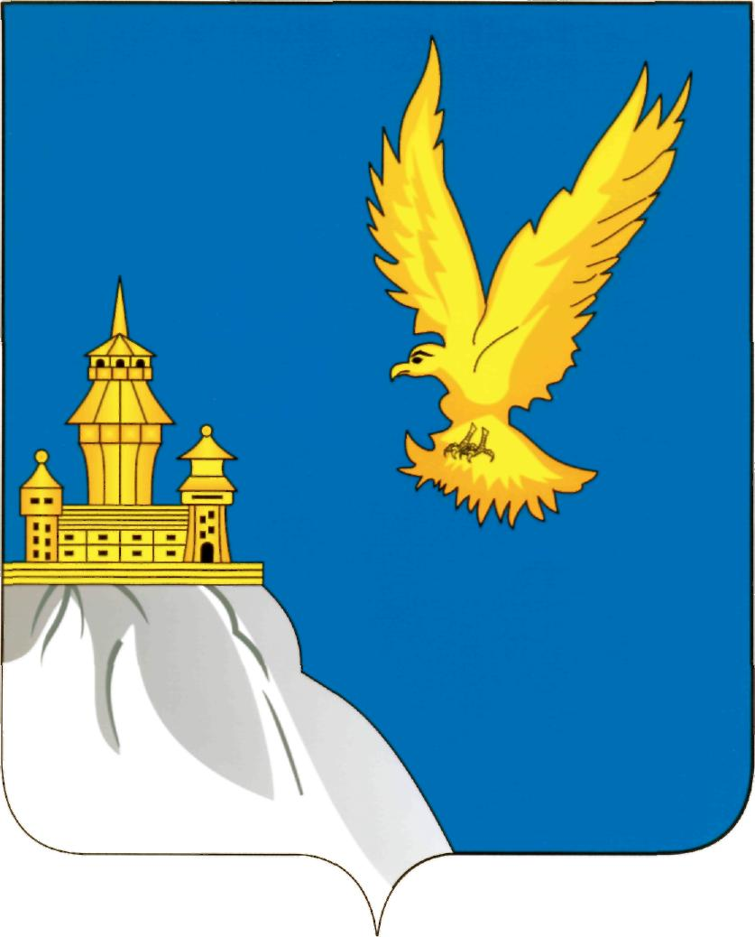

ПРИЛОЖЕНИЕ 3
к решению Совета народных депутатов Острогожского муниципального района

от 27.08.2008 г. № 41

ОДНОЦВЕТНОЕ ИЗОБРАЖЕНИЕ (РИСУНОК) ГЕРБА ОСТРОГОЖСКОГО МУНИЦИПАЛЬНОГО РАЙОНА

(герб без вольной части)

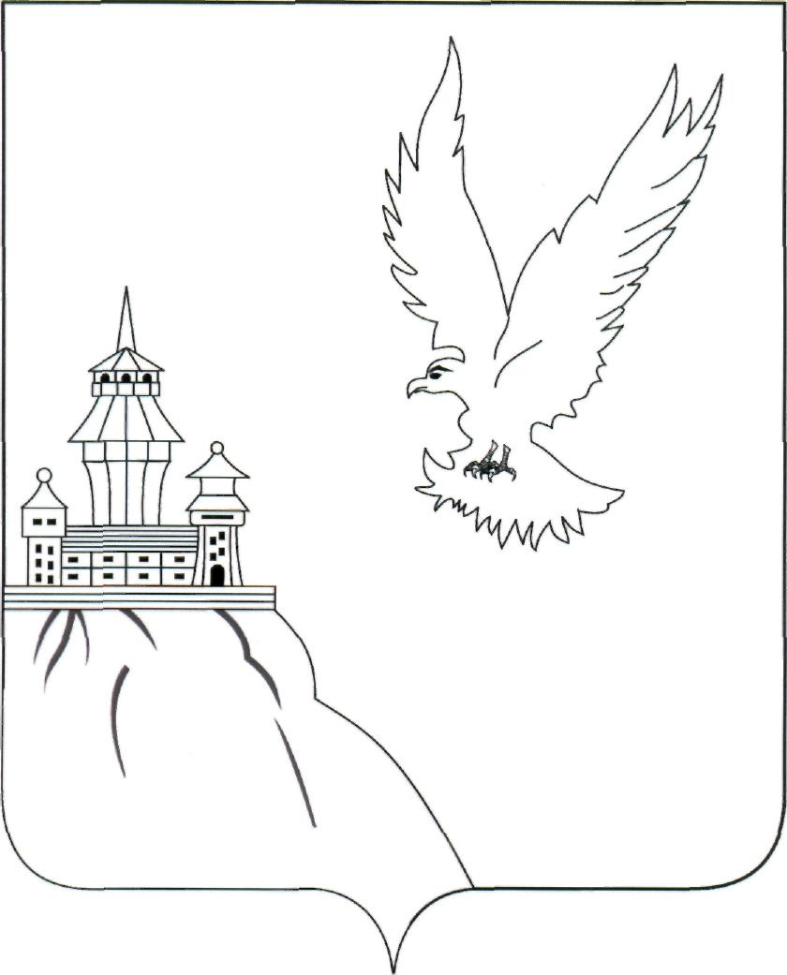

ПРИЛОЖЕНИЕ 4
к решению Совета народных депутатов Острогожского муниципального района

от 27.08.2008 г. № 41

ОДНОЦВЕТНОЕ ИЗОБРАЖЕНИЕ (РИСУНОК) ГЕРБА ОСТРОГОЖСКОГО МУНИЦИПАЛЬНОГО РАЙОНА С УСЛОВНОЙ ШТРИХОВКОЙ ДЛЯ ОБОЗНАЧЕНИЯ
ЦВЕТОВ

(герб без вольной части)

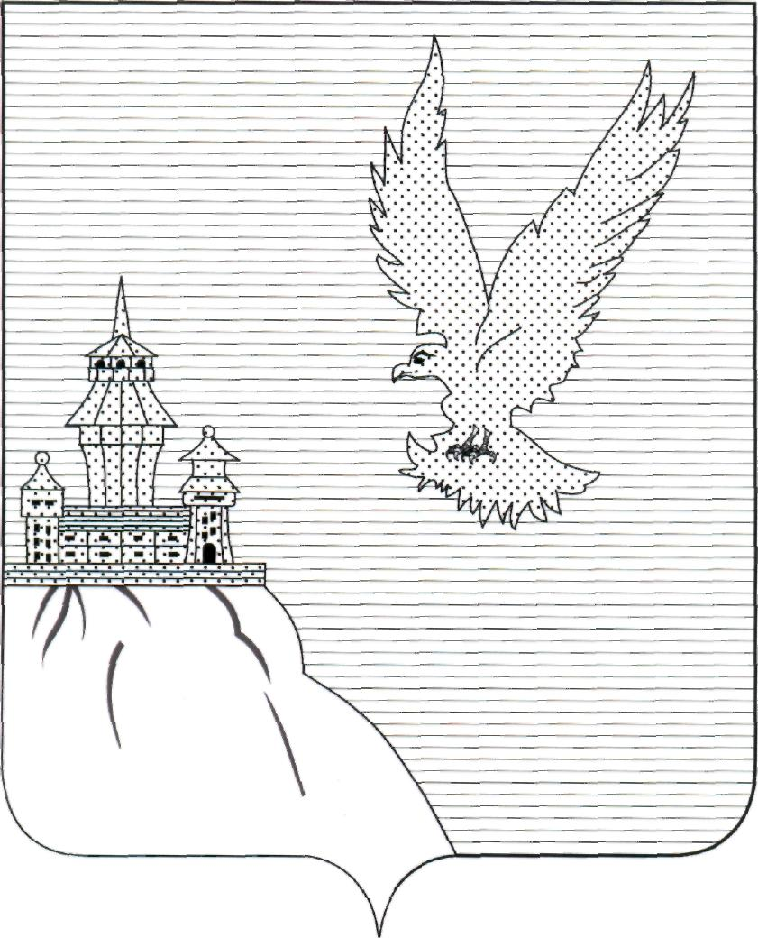

ПРИЛОЖЕНИЕ 5
к решению Совета народных депутатов Острогожского муниципального района

от 27.08.2008 г. № 41

МНОГОЦВЕТНОЕ ИЗОБРАЖЕНИЕ (РИСУНОК) ГЕРБА ОСТРОГОЖСКОГО МУНИЦИПАЛЬНОГО РАЙОНА

(герб с вольной частью)

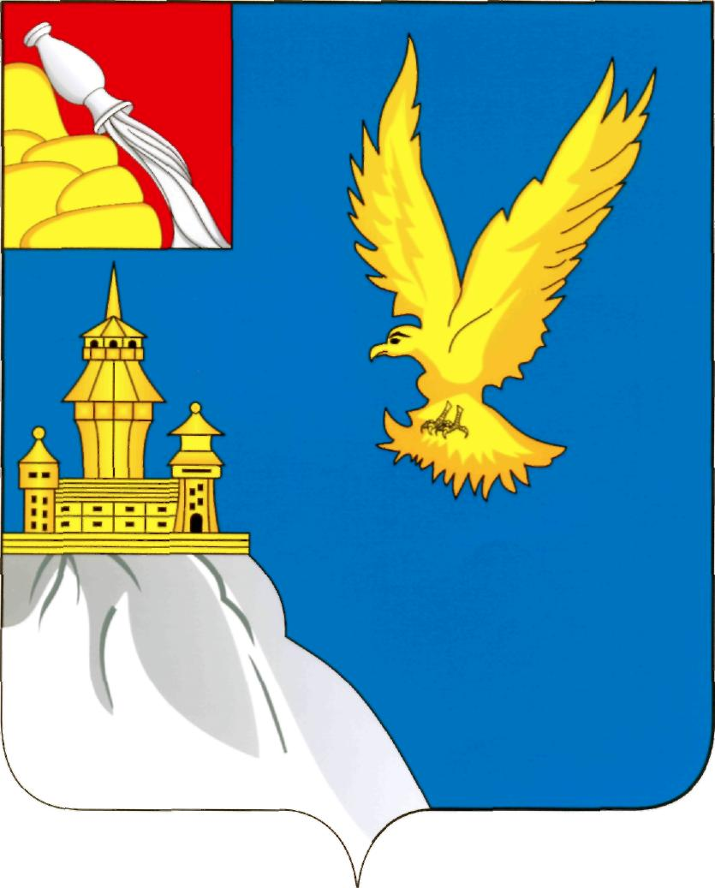

ПРИЛОЖЕНИЕ 6
к решению Совета народных депутатов Острогожского муниципального района

от 27.08.2008 г. № 41

ОДНОЦВЕТНОЕ ИЗОБРАЖЕНИЕ (РИСУНОК) ГЕРБА ОСТРОГОЖСКОГО МУНИЦИПАЛЬНОГО РАЙОНА

(герб с вольной частью)

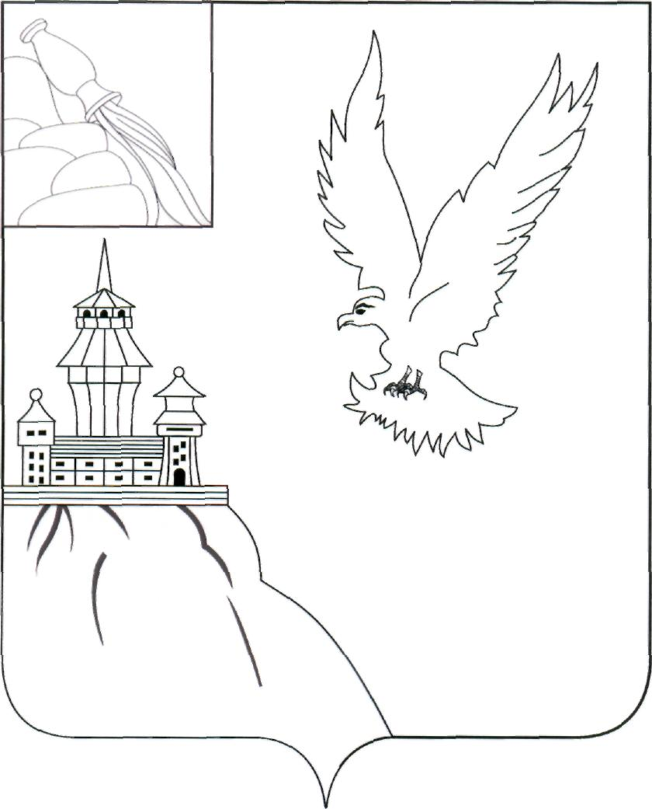

ПРИЛОЖЕНИЕ 7
к решению Совета народных депутатов Острогожского муниципального района

от 27.08.2008 г. № 41

ОДНОЦВЕТНОЕ ИЗОБРАЖЕНИЕ (РИСУНОК) ГЕРБА ОСТРОГОЖСКОГО МУНИЦИПАЛЬНОГО РАЙОНА С УСЛОВНОЙ ШТРИХОВКОЙ ДЛЯ ОБОЗНАЧЕНИЯ ЦВЕТОВ

(герб с вольной частью)

